上海市业余游泳等级考核赛暨青少年游泳测试达标赛竞赛规程

一、主办单位：上海市游泳协会
二、承办单位：上海优涵游泳俱乐部
三、协办单位：上海臻邦体育文化发展有限公司
四、比赛日期和地点：
时间：2026-03-14（周六）上午9:00
地点：浦东新区浦明路266号B1层（臻邦游泳健身中心）
五、参赛人员：
60岁以下（含60岁）中国公民（含港、澳、台），非中国籍公民须持有效期内护照。
- 竞赛分组及竞赛项目
组别 | 级别 | 距离 | 项目
成人组（男子、女子）  青少年组（男子、女子） | 大师级（1级-3级）  精英级（4级-11级） | 50米 | 自由泳、蛙泳、仰泳、蝶泳
成人组（男子、女子）  青少年组（男子、女子） | 大师级（1级-3级）  精英级（4级-11级） | 100米 | 自由泳
成人组（男子、女子）  青少年组（男子、女子） | 精英级（12级-13级） | 25米 | 自由泳、蛙泳
*注：请尽量准确填写报名成绩，以便相同水准编排在同一组内。
八、参加办法
（一）考核实行等级分组进行一次性考核。
（二）考核等级申请，参照上海市业余游泳等级证书考核标准，根据自身能力申请等级，通过考核后取得证书。
（三）运动员参赛前，必须向检录裁判员出示其参赛报名表，无报名者不得参赛。
（四）凡年龄、性别不符、冒名顶替或弄虚作假者，取消其考核成绩，报名费不退。
（五）本次比赛报名人数：300人。每位运动员限报两项，报名费按项收取。
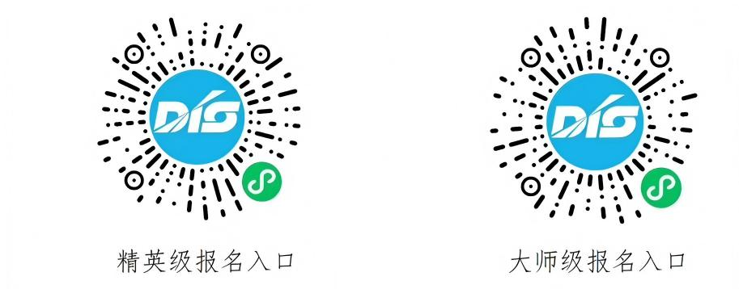
（六）本次比赛采用网上报名方式（数智赛事通）或扫描下方二维码进行报名，报名过程中遇到任何问题请随时联系管理员：宋建良：17705371873（微信同号)
高中乐：17753781280（微信同号)
（七）报名时间：赛事公告为准，逾期不再办理。
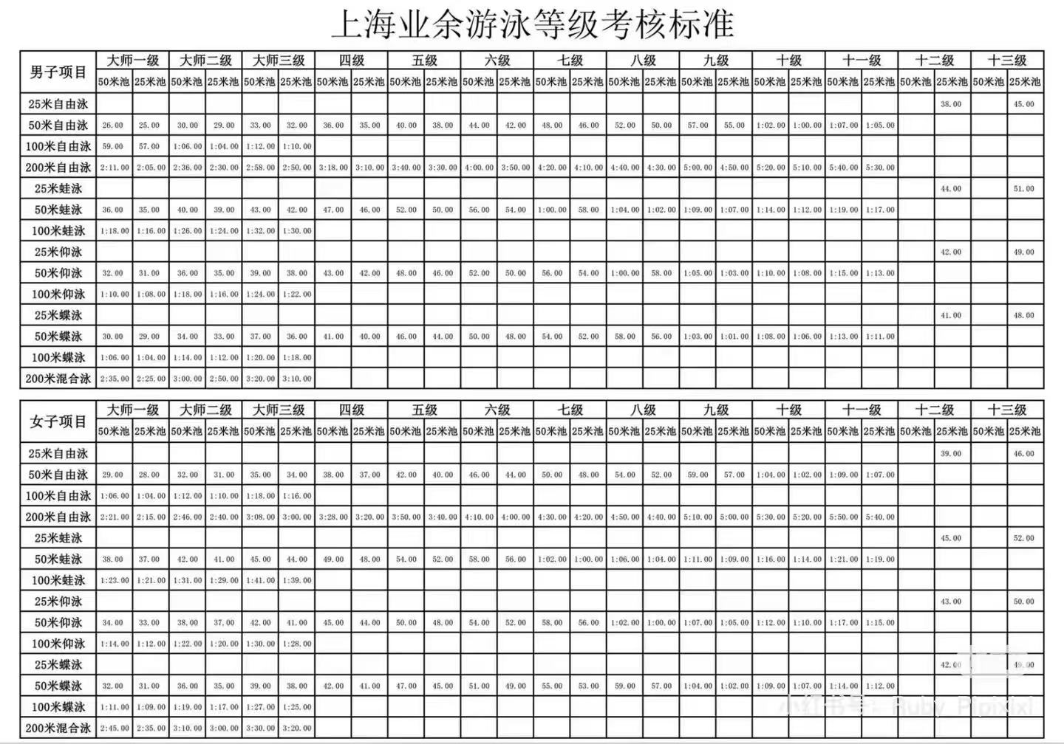
（八）收费标准：大师1-3级320元/项、精英4-13级280元/项
（九）赛事联系人：任老师18217642434、浦老师18930822025
九、竞赛办法
（一）采用中国游泳协会最新审定公布的《游泳竞赛规则》及相关规定。
（二）技术代表、仲裁、裁判长等由市游泳协会指派。
（三）比赛采用一次出发，出发可以在跳台、跳台左右两侧、水下出发中任意选择一项。
十、关于未参赛运动员的规定
参赛者取消报名的截止时间为2026年3月9日早9:00前。凡在规定时间内成功取消报名且未实际参赛的运动员，其报名费用将在赛后统一安排退还；逾期未取消报名者，视为自动放弃比赛，所缴费用不予退还。
十一、证书领取
比赛结束后达标运动员可当场领取证书。
十二、申诉与仲裁
运动员对裁判员的判决有疑问时，应先口头向总裁判提出询问。如仍有异议，须在该项比赛结束后30分钟以内，填写申诉书交总裁判，总裁判签署意见后将申诉书送交技术代表，技术代表召集仲裁委员对申诉进行复议和裁决。仲裁委员会的裁决为最终裁决。
十三、未尽事宜由承办单位另行通知。
十四、最终解释权归上海市游泳协会（赛事组委会）。

自愿参赛责任保证书
1、我完全了解自己的健康状况；没有任何身体不适或疾病（包括先天性心脏病、风湿性心脏病、高血压、脑血管疾病、心肌炎、其他心脏病、冠状动脉病、严重心律不齐、高血糖或低血糖、以及其它不适合游泳运动的疾病），如隐瞒任何病情，所产生后果自负。因此我郑重声明，可以正常参加上海市民游泳考级赛暨青少年游泳测试达标赛。
2、我充分了解本次活动期间的训练、比赛及有关活动中有潜在的危险，以及可能由此而导致的受伤甚至危及生命造成死亡的事故，我会竭尽所能，以对自己的安全负责任的态度参加本次活动。
3、我本人愿意遵守本次比赛活动的所有规则规定；如果本人在参赛过程中发现或注意到任何风险和潜在风险，本人将立刻终止参赛或告之赛会官员。
4、我本人以及我的继承人、代理人、个人代表或亲属将放弃追究所有导致伤残、损失或死亡的权利。
5、我同意接受组办方在比赛期间提供的现场急救性质的医务治疗，但在医院救治等发生的相关费用由本人负担。
本人已认真阅读全面理解以上内容，且对上述所有内容予以确认并承担相应的法律责任，本人在没有任何诱导的情况下自愿签署此责任书。
参赛者签名：
身份证号码：
监护人签名：
日期：

